|  |  |  |
| --- | --- | --- |
| **ОПИСАНИЕ МЕСТОПОЛОЖЕНИЯ ГРАНИЦ**  **Зона организаций дополнительного образования (ОсДО)** | | |
| (наименование объекта, местоположение границ которого описано (далее - объект)) | | |
| **Раздел 1** | | |
| **Сведения об объекте** | | |
| **№ п/п** | **Характеристики объекта** | **Описание характеристик** |
| **1** | **2** | **3** |
| 1. | Местоположение объекта | Новосибирская область, район  Куйбышевский, город Куйбышев |
| 2. | Площадь объекта +/- величина  погрешности определения площади (Р +/- Дельта Р) | 9005 +/- 830 м² |
| 3. | Иные характеристики объекта | **Вид объекта реестра границ**:  территориальная зона  **Виды разрешенного использования земельных участков, расположенных в территориальной зоне:**  **Основные виды разрешенного использования:**  Образование и просвещение (3.5)  Земельные участки (территории) общего пользования (12.0)  Улично-дорожная сеть (12.0.1)  Благоустройство территории (12.0.2)  **Условно разрешенные виды использования:**  Не устанавливается  **Вспомогательные виды разрешенного использования:**  Коммунальное обслуживание(3.1)  Предоставление коммунальных услуг (3.1.1)  **Предельные размеры земельных участков:** Минимальный: 1000 м²; Максимальный: 50 000 м² *Вне зависимости от территориальной зоны для отдельных видов разрешенного использования земельных участков, в том числе*:  - предельный размер земельного участка с видом разрешенного использования  "**Земельные участки (территории) общего пользования (12.0)"**Минимальный: Не устанавливается; Максимальный: Не устанавливается |

|  |  |  |  |  |  |
| --- | --- | --- | --- | --- | --- |
| **Раздел 2** | | | | | |
| **Сведения о местоположении границ объекта** | | | | | |
| 1. Система координат МСК НСО, зона 2 | | | | | |
| 2. Сведения о характерных точках границ объекта | | | | | |
| **Обозначение характерных точек границ** | **Координаты, м** | | **Метод определения координат характерной точки** | **Средняя квадратическая погрешность положения характерной точки (Мt), м** | **Описание обозначения точки на местности (при наличии)** |
| **X** | **Y** |
| **1** | **2** | **3** | **4** | **5** | **6** |
| 1 | 534054.05 | 2287400.16 | Картометрический  метод | 2.50 | - |
| 2 | 534066.77 | 2287396.06 | Картометрический  метод | 2.50 | - |
| 3 | 534072.60 | 2287328.18 | Картометрический  метод | 2.50 | - |
| 4 | 534047.83 | 2287324.64 | Картометрический  метод | 2.50 | - |
| 5 | 534004.82 | 2287317.82 | Картометрический  метод | 2.50 | - |
| 6 | 534005.35 | 2287337.60 | Картометрический  метод | 2.50 | - |
| 7 | 534006.31 | 2287373.74 | Картометрический  метод | 2.50 | - |
| 8 | 534023.45 | 2287383.20 | Картометрический  метод | 2.50 | - |
| 9 | 534044.65 | 2287395.23 | Картометрический  метод | 2.50 | - |
| 1 | 534054.05 | 2287400.16 | Картометрический  метод | 2.50 | - |
| 10 | 534242.53 | 2286743.89 | Картометрический  метод | 2.50 | - |
| 11 | 534249.09 | 2286733.46 | Картометрический  метод | 2.50 | - |
| 12 | 534253.97 | 2286727.31 | Картометрический  метод | 2.50 | - |
| 13 | 534270.50 | 2286695.76 | Картометрический  метод | 2.50 | - |
| 14 | 534266.17 | 2286693.33 | Картометрический  метод | 2.50 | - |
| 15 | 534260.22 | 2286689.95 | Картометрический  метод | 2.50 | - |
| 16 | 534259.68 | 2286689.65 | Картометрический  метод | 2.50 | - |
| 17 | 534238.45 | 2286677.52 | Картометрический  метод | 2.50 | - |
| 18 | 534232.38 | 2286673.95 | Картометрический  метод | 2.50 | - |
| 19 | 534204.37 | 2286728.21 | Картометрический  метод | 2.50 | - |
| 20 | 534210.19 | 2286730.75 | Картометрический  метод | 2.50 | - |
| 21 | 534221.82 | 2286735.72 | Картометрический  метод | 2.50 | - |
|  | | | | | |

|  |  |  |  |  |  |
| --- | --- | --- | --- | --- | --- |
| 2. Сведения о характерных точках границ объекта | | | | | |
| **Обозначение характерных точек границ** | **Координаты, м** | | **Метод определения координат характерной точки** | **Средняя квадратическая погрешность положения характерной точки (Мt), м** | **Описание обозначения точки на местности (при наличии)** |
| **X** | **Y** |
| **1** | **2** | **3** | **4** | **5** | **6** |
| 22 | 534233.40 | 2286740.03 | Картометрический  метод | 2.50 | - |
| 10 | 534242.53 | 2286743.89 | Картометрический  метод | 2.50 | - |
| 23 | 534113.58 | 2286896.41 | Картометрический  метод | 2.50 | - |
| 24 | 534115.64 | 2286890.13 | Картометрический  метод | 2.50 | - |
| 25 | 534120.35 | 2286872.76 | Картометрический  метод | 2.50 | - |
| 26 | 534120.87 | 2286867.36 | Картометрический  метод | 2.50 | - |
| 27 | 534119.23 | 2286866.88 | Картометрический  метод | 2.50 | - |
| 28 | 534108.48 | 2286863.94 | Картометрический  метод | 2.50 | - |
| 29 | 534108.97 | 2286862.00 | Картометрический  метод | 2.50 | - |
| 30 | 534086.02 | 2286855.27 | Картометрический  метод | 2.50 | - |
| 31 | 534078.52 | 2286871.73 | Картометрический  метод | 2.50 | - |
| 32 | 534077.90 | 2286871.42 | Картометрический  метод | 2.50 | - |
| 33 | 534069.10 | 2286888.83 | Картометрический  метод | 2.50 | - |
| 34 | 534067.74 | 2286890.62 | Картометрический  метод | 2.50 | - |
| 23 | 534113.58 | 2286896.41 | Картометрический  метод | 2.50 | - |
| 35 | 534295.65 | 2286304.82 | Картометрический  метод | 2.50 | - |
| 36 | 534311.42 | 2286279.97 | Картометрический  метод | 2.50 | - |
| 37 | 534302.01 | 2286275.03 | Картометрический  метод | 2.50 | - |
| 38 | 534300.19 | 2286274.97 | Картометрический  метод | 2.50 | - |
| 39 | 534298.81 | 2286275.57 | Картометрический  метод | 2.50 | - |
| 40 | 534284.61 | 2286268.20 | Картометрический  метод | 2.50 | - |
| 41 | 534271.42 | 2286292.90 | Картометрический  метод | 2.50 | - |
| 42 | 534274.12 | 2286294.23 | Картометрический  метод | 2.50 | - |
| 43 | 534285.95 | 2286300.06 | Картометрический  метод | 2.50 | - |
| 44 | 534290.72 | 2286302.39 | Картометрический  метод | 2.50 | - |
| 35 | 534295.65 | 2286304.82 | Картометрический  метод | 2.50 | - |

|  |  |  |  |  |  |
| --- | --- | --- | --- | --- | --- |
| 3. Сведения о характерных точках части (частей) границы объекта | | | | | |
| **Обозначение характерных точек части границы** | **Координаты, м** | | **Метод определения координат характерной точки** | **Средняя квадратическая погрешность положения характерной точки (Мt), м** | **Описание обозначения точки на местности (при наличии)** |
| **X** | **Y** |
| **1** | **2** | **3** | **4** | **5** | **6** |
| - | - | - | - | - | - |
|  | | | | | |

|  |  |  |  |  |  |  |  |  |
| --- | --- | --- | --- | --- | --- | --- | --- | --- |
| **Раздел 3** | | | | | | | | |
| **Сведения о местоположении измененных (уточненных) границ объекта** | | | | | | | | |
| 1. Система координат | | - |  |  |  |  |  |  |
| 2. Сведения о характерных точках границ объекта | | | | | | | | |
| **Обозначение характерных точек границ** | **Существующие координаты, м** | | | **Измененные (уточненные) координаты, м** | | **Метод определения координат характерной точки** | **Средняя квадратическая погрешность положения характерной точки (Мt), м** | **Описание обозначения точки на местности (при наличии)** |
| **X** | | **Y** | **X** | **Y** |
| **1** | **2** | | **3** | **4** | **5** | **6** | **7** | **8** |
| - | - | | - | - | - | - | - |  |
| 3. Сведения о характерных точках части (частей) границы объекта | | | | | | | | |
| **Обозначение характерных точек части границы** | **Существующие координаты, м** | | | **Измененные (уточненные) координаты, м** | | **Метод определения координат характерной точки** | **Средняя квадратическая погрешность положения характерной точки (Мt), м** | **Описание обозначения точки на местности (при наличии)** |
| **X** | | **Y** | **X** | **Y** |
| **1** | **2** | | **3** | **4** | **5** | **6** | **7** | **8** |
| - | - | | - | - | - | - | - |  |
|  | | | | | | | | |

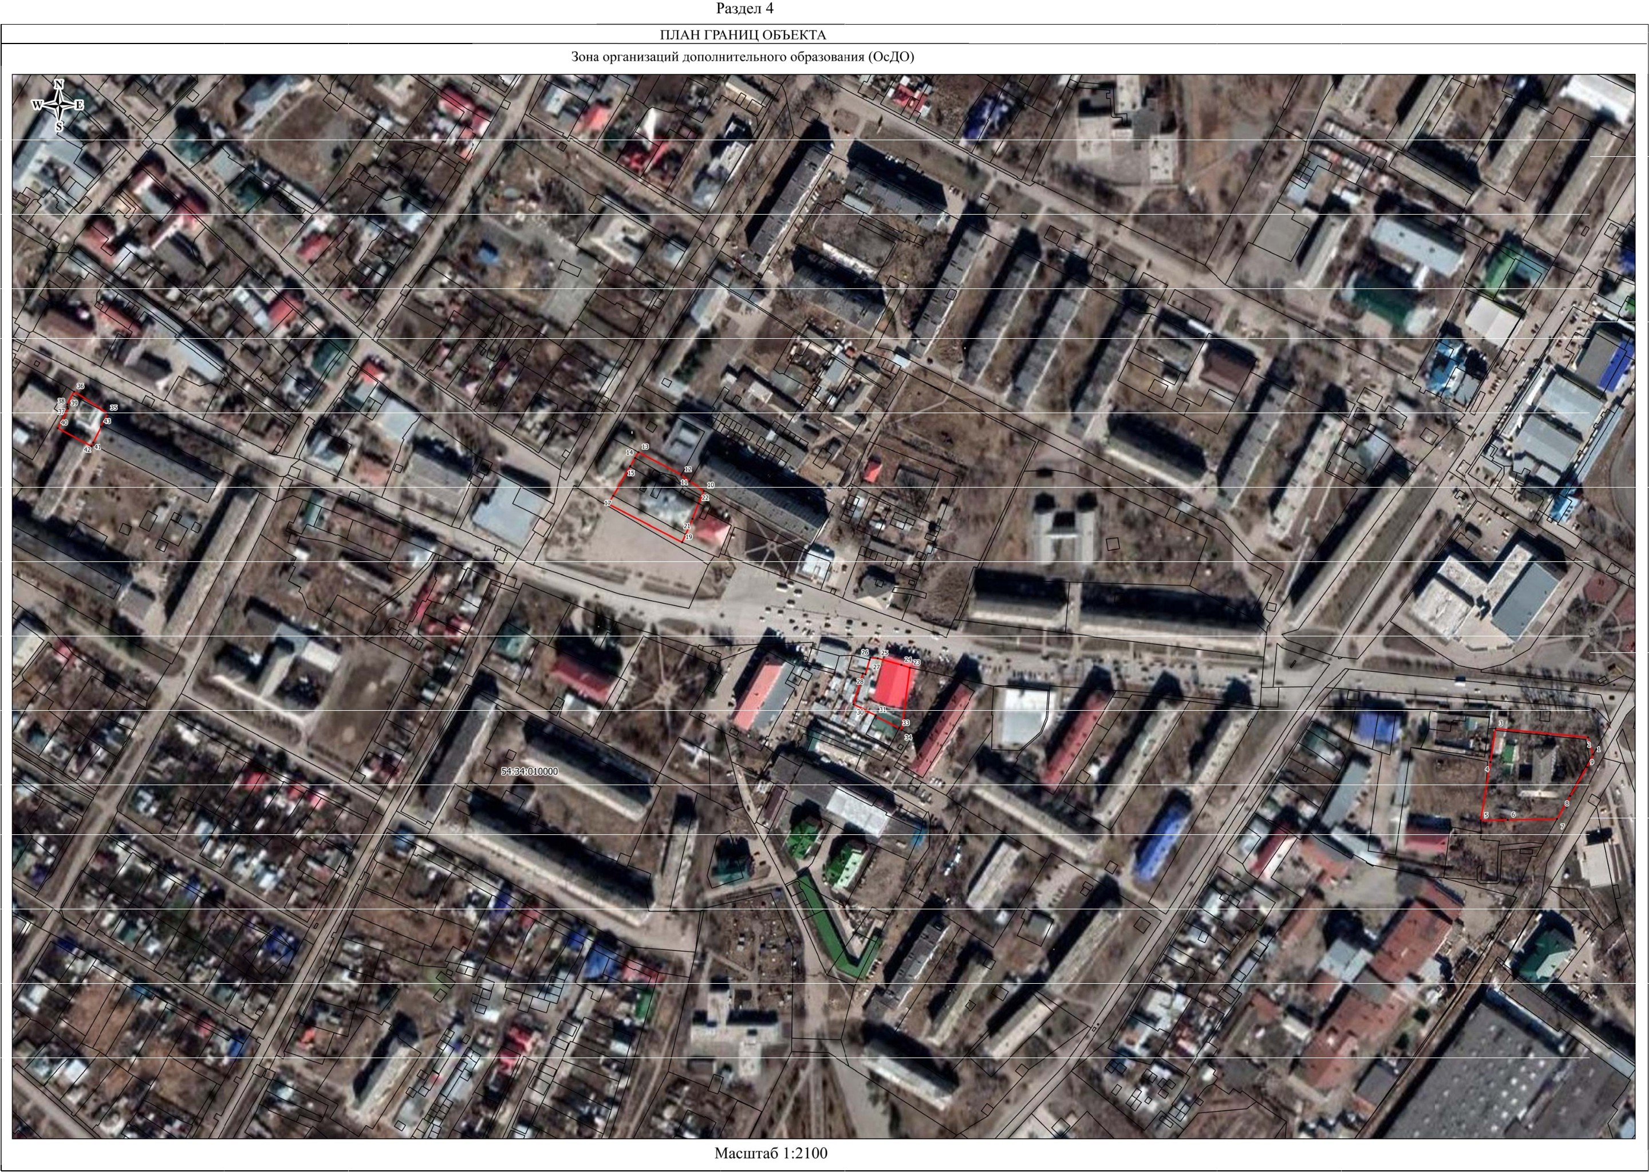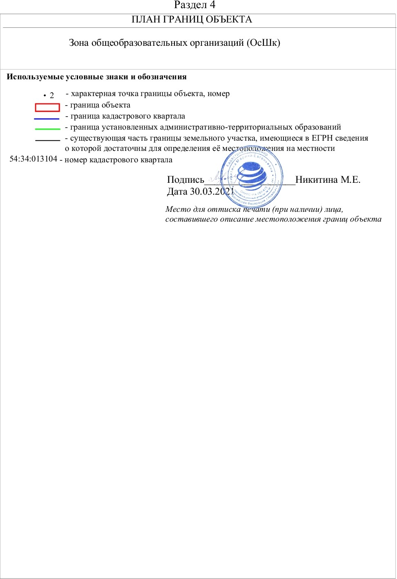

|  |  |  |
| --- | --- | --- |
| **Текстовое описание местоположения границ**  **населенных пунктов, территориальных зон, особо охраняемых природных территорий, зон с особыми условиями использования территорий** | | |
| **Прохождение границы** | | **Описание прохождения границы** |
| **от точки** | **до точки** |
| **1** | **2** | **3** |
| 1 | 2 | - |
| 2 | 3 | - |
| 3 | 4 | - |
| 4 | 5 | - |
| 5 | 6 | - |
| 6 | 7 | - |
| 7 | 8 | - |
| 8 | 9 | - |
| 9 | 1 | - |
| 10 | 11 | - |
| 11 | 12 | - |
| 12 | 13 | - |
| 13 | 14 | - |
| 14 | 15 | - |
| 15 | 16 | - |
| 16 | 17 | - |
| 17 | 18 | - |
| 18 | 19 | - |
| 19 | 20 | - |
| 20 | 21 | - |
| 21 | 22 | - |
| 22 | 10 | - |
| 23 | 24 | - |
| 24 | 25 | - |
| 25 | 26 | - |
| 26 | 27 | - |
| 27 | 28 | - |
| 28 | 29 | - |
| 29 | 30 | - |
| 30 | 31 | - |
| 31 | 32 | - |
| 32 | 33 | - |
| 33 | 34 | - |
| 34 | 23 | - |
| 35 | 36 | - |
| 36 | 37 | - |
|  |  |  |

|  |  |  |
| --- | --- | --- |
| **Текстовое описание местоположения границ**  **населенных пунктов, территориальных зон, особо охраняемых природных территорий, зон с особыми условиями использования территорий** | | |
| **Прохождение границы** | | **Описание прохождения границы** |
| **от точки** | **до точки** |
| **1** | **2** | **3** |
| 37 | 38 | - |
| 38 | 39 | - |
| 39 | 40 | - |
| 40 | 41 | - |
| 41 | 42 | - |
| 42 | 43 | - |
| 43 | 44 | - |
| 44 | 35 | - |
|  | | |